Schulversuchspraktikum
Anna Hille
Sommersemester 2013
Klassenstufen 7 & 8

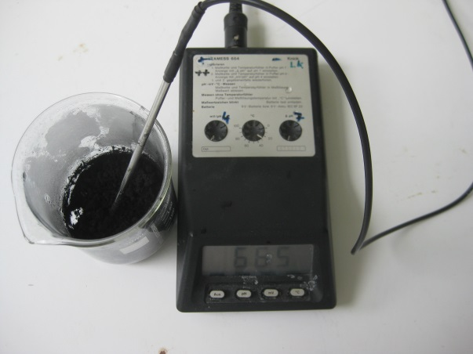
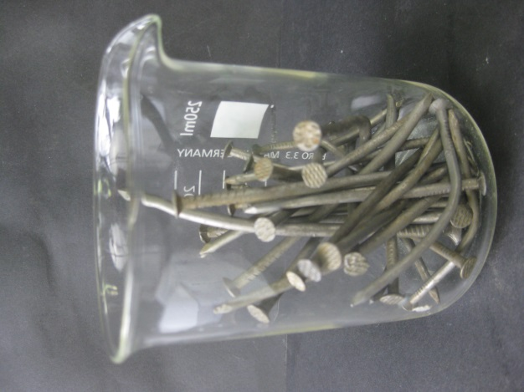
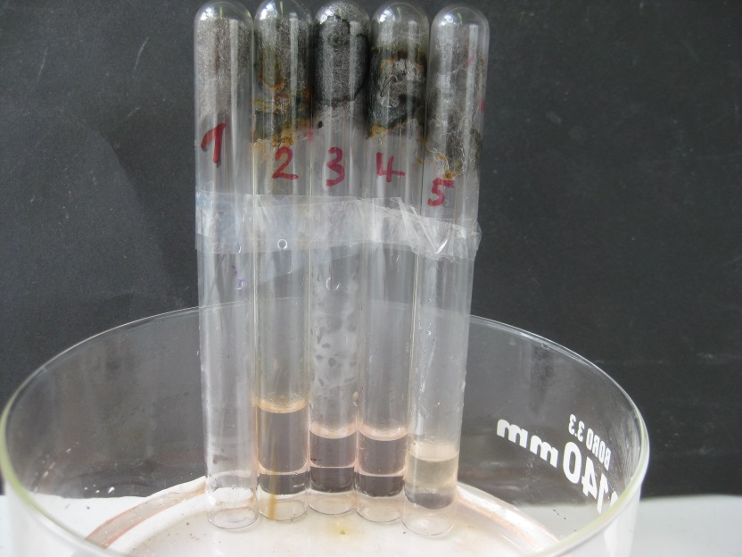

Korrosion

Auf einen Blick:
Dieses Protokoll beinhaltet Versuche zum Thema Korrosion für die 7 & 8 Klassenstufe. In den Versuchen wird nur auf die Sauerstoffkorrosion als Sauerstoffübertragungsreaktion eingegangen und dabei hauptsächlich das Rosten von Eisen thematisiert. In den Versuchen werden Sauerstoff und Wasser als wichtige Reaktionspartner für die Rostbildung herausgestellt, Bedingungen, die das Rosten fördern, thematisiert und auf die Energieaspekte der Reaktion eingegangen.

Inhalt

1 Beschreibung des Themas und zugehörige Lernziele 2
2 Alltagsbezüge und didaktische Reduktion 3
3 Lehrerversuche 3
3.1 V 1 – Korrosion von Eisenwolle 3
3.2 V 2 – Korrosionswärmekissen 5
4 Schülerversuche 6
4.1 V 3 – Wann rostet ein Eisennagel? 6
4.2 V 4 – Welche Bedingungen fördern/verhindern die Korrosion von Eisenwolle? 8
4.3 V 5 – Korrosion einer Zinndose 10
5 Arbeitsblatt – Rostiger Drahtesel 12
6 Reflexion des Arbeitsblattes 13
6.1 Erwartungshorizont (Kerncurriculum) 13
6.2 Erwartungshorizont (Inhaltlich) 13

Beschreibung des Themas und zugehörige Lernziele
Die langsame Zerstörung von metallischen Werkstoffen bezeichnet man als Korrosion. Man unterscheidet hierbei zwischen einer Säure- und einer Sauerstoffkorrosion. In diesem Protokoll werde ich mich hauptsächlich auf die Sauerstoffkorrosion beschränken. Der bekannteste Sauerstoffkorrosionsvorgang ist das Rosten von Eisen. An dieser Reaktion sind Wasser und Sauerstoff beteiligt und elektrochemisch Vorgänge spielen eine wesentliche Rolle: Eisen wird dabei oxidiert und Sauerstoff reduziert.

Anodenreaktion: ${Fe}_{(s)}→{{Fe}^{2+}}_{(aq)}+2 e^{-}$
Kathodenreaktion: ${O_{2}}_{(g)}+2{ H}_{2}O_{\left(l\right)}+4 e^{-}→4 {{OH}^{-}}_{(aq)}$
Rostbildung: ${{Fe}^{2+}}_{(aq)}+2{{ OH}^{-}}_{(aq)}→{Fe(OH)_{2}}_{(s)}$
$2 {Fe(OH)_{2}}_{(s)}+\frac{1}{2} {O_{2}}_{(g)}→{{Fe}_{2}O_{3}}_{(s)}+{ 2 H}_{2}O_{\left(l\right)}$
Gesamtreaktion: ${4 Fe}_{\left(s\right)}+{{3 O}_{2}}_{(g)}→{2 {Fe}_{2}O_{3}}_{(s)}$

Es entsteht ein kleines galvanisches Element, dessen Elektroden über das Eisen kurzgeschlossen sind. Salzwasser beschleunigt die Korrosion, da die Ionen die Leitfähigkeit des Wassers erhöhen und somit den Stromfluss in der galvanischen Zelle fördern.

In der Klassenstufe 7/8 werden nach dem Kerncurriculum chemische Reaktionen eingeführt und in diesem Zusammenhang werden auch die Sauerstoffübertragungsreaktionen explizit im Kerncurriculum genannt. Oxidation wird dabei als Sauerstoffaufnahme und Reduktion als Sauerstoffabgabe verstanden. Korrosionsvorgänge können diesen zugeordnet werden. SuS begegnen Korrosionsvorgänge im Alltag überall, sie werden von SuS häufig jedoch nicht als eine chemische Reaktion erkannt. Ziel ist es, dass SuS Korrosion anhand typischer Kennzeichen als chemische Reaktion beschreiben. Sie sollen Korrosion zudem als eine langsame Sauerstoffübertragungsreaktion beschreiben können, an der außer einem Metall die Stoffe Wasser und Sauerstoff aus der Luft beteiligt sind. Dies lässt sich mit den Versuchen 1 „Korrosion von Eisenwolle“ und 3 „Wann rostet ein Eisennagel?“ verdeutlichen. Zudem sollen die SuS Bedingungen kennen lernen, die eine Korrosion fördern. Dies kann mit Hilft des Versuches 3 „Welche Bedingungen fördern/verhindern Korrosion“ verdeutlicht werden. In diesem Versuch wird Eisenwolle unter verschiedenen Bedingungen zum Rosten gebracht. In Versuch 2 „Korrosionswärmekissen“ wird der Energieaspekt der Reaktion beleuchtet, indem die Reaktion des Rostens durch die Benutzung von Aktivkohle und feinem Eisenpulver stark beschleunigt und das Eisenpulver innerhalb von wenigen Minuten rostet und Energie in Form von Wärme frei wird. In Versuch 5 wird ein Alltagsbezug hergestellt, indem eine Korrosionsreaktion einer Zinkkonservendose beobachtet wird.

Alltagsbezüge und didaktische Reduktion
Durch Korrosion werden im großen Umfang Bauten und Fahrzeuge zerstört. Eine besondere Rolle spielt dabei die Korrosion von Eisen. Rost ist porös und schützt nicht vor einer weiteren Zersetzung im Gegensatz zu den Oxidschichten der meisten metallischer Werkstoffe. Der volkswirtschaftliche Schaden wurde in Deutschland auf min. 3 % des Bruttoinlandsprodukts geschätzt, dies entspricht einem Verlust von über Zehnmilliarden Euro. Auch die Umwelt wird durch Korrosion belastet, da giftige Stoffe freigesetzt werden. Im Alltag begegnen SuS Korrosionsreaktionen überall, in Form von verrostete Fahrradketten, Fahrradrahmen, Zäune, Autos usw.
Die Korrosionsreaktion wird in Klassenstufe 7/8 ausschließlich als Sauerstoffübertragungsreaktion und nicht als eine Elektronenübertragungsreaktion beschrieben. Eine Reaktionsgleichung, kann, wenn überhaupt, nur in sehr vereinfachter Form aufgestellt werden. Man könnte z.B. die Gesamtreaktionsgleichung ${4 Fe}_{\left(s\right)}+{{3 O}_{2}}_{(g)}→{2 {Fe}_{2}O_{3}}_{(s)}$ aufstellen. Allerdings ergibt sich hierbei das Problem, dass Wasser in der Reaktionsgleichung nicht vorkommt. Man könnte Wasser auf beiden Seiten des Reaktionspfeils mit aufschreiben und den SuS erklären, dass Wasser für die Reaktion benötigt wird und am Ende wieder frei wird.

Lehrerversuche

V 1 – Korrosion von Eisenwolle
In diesem Versuch wird deutlich, dass Rosten eine Sauerstoffübertragungsreaktion ist. Ein Stück Eisenwolle wird angefeuchtet und rostet über 24 h in einem Gasometer, welches in einer mit Wasser gefüllten Glaswanne steht. Der Sauerstoffverbrauch wird durch den Anstieg des Wasserstandes im Gasometer sichtbar.

Gefahrenstoffe
Eisenwolle |  |  | H: 228
 |  | 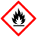

Materialien: Glockengasometer nach Müller (V =1000 ml)
Chemikalien: Eisenwolle, Essigsäurelösung (w = 1,5 %)
Durchführung: Etwa 2 g Eisenwolle werden kurz mit einer Pinzette in Essigsäurelösung getaucht und mit Wasser abgespült. Nun wird die so präparierte Eisenwolle an dem Verbrennungslöffel des Glockengasometers befestigt und in das Glockengasometer eingeführt. Das Gasvolumen im Gasometer wird bestimmt. Nach 24 h wird das Gasvolumen erneut bestimmt.
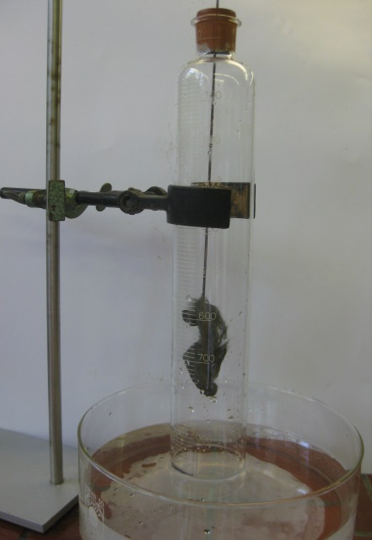
Abbildung 1 - Aufbau: Gasometer mit Eisenwolle
Beobachtung: Das Gasvolumen wird geringer uns sinkt um ca. 20 % ab. Die Eisenwolle verfärbt sich teilweise rostrot.
Deutung: Der Sauerstoff der Luft reagiert mit dem angefeuchteten Eisen und es bildet sich Rost. Der Volumenanteil des Gases in der Gasglocke verringert sich um 20 %, da Luft 20 % Sauersoff enthält.
$${Fe}_{(s)}→{{Fe}^{2+}}_{(aq)}+2 e^{-}$$
$${O_{2}}_{(g)}+2{ H}_{2}O_{\left(l\right)}+4 e^{-}→4 {{OH}^{-}}_{(aq)}$$
$${{Fe}^{2+}}_{(aq)}+2{{ OH}^{-}}_{(aq)}→{Fe(OH)_{2}}_{(s)}$$
$2 {Fe(OH)_{2}}_{(s)}+\frac{1}{2} {O_{2}}_{(g)}→{{Fe}_{2}O_{3}}_{(s)}+{ 2 H}_{2}O_{\left(l\right)}$
$${4 Fe}_{\left(s\right)}+{{3 O}_{2}}_{(g)}→{2 {Fe}_{2}O_{3}}_{(s)}$$

Literatur: Schmidkunz, H., & Rentzsch, W. (2011). Chemische Freihandversuche Band 1. Köln: Aulis Verlag. S. 184
Unterrichtsanschluss: Der Versuch bietet sich zum Einstieg in das Thema Korrosion an.

V 2 – Korrosionswärmekissen
In diesem Versuch wird deutlich, dass Rosten eine exotherme Reaktion ist. Durch das zusammengeben von Eisenpulver, Aktivkohlepulver, Salz und Wasser läuft die Korrosionsreaktion sehr schnell ab und Energie wird in Form von Wärme abgegeben.

Gefahrenstoffe
Eisenpulver |  |  | H: 228 |  |  | P: 210

Materialien: Becherglas (250 ml), elektrisches Thermometer
Chemikalien: Eisenpulver, Aktivkohlepulver, Kochsalz, Wasser
Durchführung: 16 g Eisenpulver, 3 g frische, feine Aktivkohle und 3 g Kochsalz werden in einem Becherglas vermischt. Zu dem Gemisch werden anschließend ca. 5 ml Wasser gegeben und wieder gut verrührt. Anschließend wird die Temperatur mit dem elektronischen Thermometer gemessen.
Beobachtung: Die Temperatur im Becherglas steigt rasch bis auf 70 °C an. In dem Gemisch verfärben sich einige Partikel rostrot.
Deutung: Das Eisenpulver im Becherglas rostet und es erfolgt eine schnelle Korrosionsreaktion. Die Reaktion wird durch die Aktivkohle und das Salz unterstützt. Die Aktivkohle wirkt katalytisch. Sie adsorbiert und aktiviert den Sauerstoffaus der Luft und erleichtert den Gas-Austausch erleichtert. Salzwasser beschleunigt die Korrosion, da die Ionen die Leitfähigkeit des Wassers erhöhen und die Redoxreaktion beschleunigt.
Literatur: Geiger, P. & Blume, R., http://www.chemieunterricht.de/dc2/tip/03_05.htm (Zuletzt abgerufen am 31.07.2013 um 20:00)

Weiterentwicklung: Das Becherglas mit der Mischung wird in einen 1l-Gefrierbeutel gefüllt. Wenn man diesen verschließt und somit die Sauerstoffzufuhr und damit die Reaktion stoppt, kühlt der Beutel aus; beim Öffnen erwärmt er sich rasch wieder. Das Becherglas kann auch in einen Gefrierbeutel, der mit Sauerstoff gefüllt ist, gestellt werden. Der Beutel zieht sich durch die Umwandlung des Sauerstoffes zusammen und die Temperatur steigt rasch an.

Schülerversuche

V 3 – Wann rostet ein Eisennagel?
In diesem Versuch wird deutlich, dass an einer Korrosionsreaktion Wasser und Luft beteiligt sein müssen. Dazu wird jeweils ein Eisennagel in ein Reagenzglas mit Luft, destilliertem Wasser und Leitungswasser gestellt und nach 24 Stunden untersucht.

Gefahrenstoffe
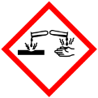

Materialien: Variante 1: 4 Reagenzgläser, Stopfen
Variante 2: 4 Petrischalen
Chemikalien: 3 Eisennägel, destilliertes Wasser, Leitungswasser
Durchführung: Variante 1: In das erste Reagenzglas wird ein Nagel gelegt. In das zweite Reagenzglas wird ein Nagel in Leitungswasser gelegt. In das dritte wird ein Nagel in eine Natriumchlorid Lösung gelegt und in das vierte Reagenzglas wird ein Nagel gelegt und das Reagenzglas dann komplett mit destilliertem Wasser gefüllt und mit einem Stopfen verschlossen.
Variante 2: Analog zu Variante 1; die Nägel werden jedoch in Petrischalen gelegt.
Beobachtung: Variante 1:
Luft: keine Reaktion
Leitungswasser: Es bildet sich ein rotbrauner Niederschlag. Der Teil des Nagels, der aus dem Wasser ragt, verfärbt sich ebenfalls rostrot.
Destilliertes Wasser: Es bildet sich ein wenig rotbrauner Niederschlag.
Salzlösung: Es bildet sich ein rotbrauner und grünlicher Niederschlag.
Variante 2:
Luft: keine Reaktion
Destilliertes Wasser: Es bildet sich ein rotbrauner Niederschlag um den Nagel herum.
Salzlösung: Es bildet sich ein rotbrauner Niederschlag um den Nagel herum.
Leitungswasser: Es bildet sich ein rotbrauner Niederschlag um den Nagel herum.
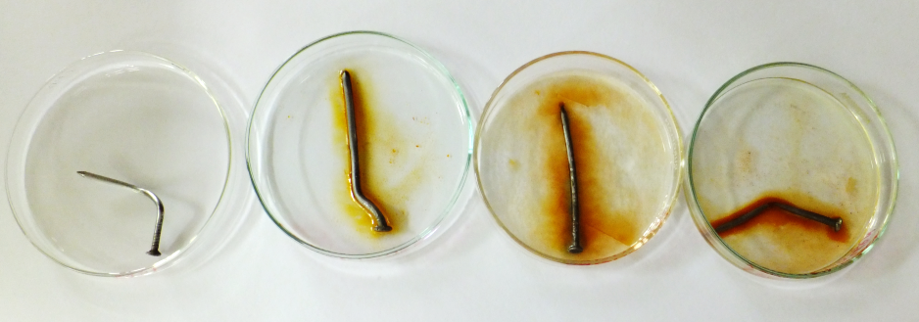
Abbildung 2 - Nägel nach 24 h
von links nach rechts in Luft, destilliertes Wasser, Salzlösung, Leitungswasser

Deutung: Der Sauerstoff der Luft reagiert mit dem Eisen und es bildet sich Rost. Diese Reaktion findet nur statt wenn Sauerstoff und Wasser vorhanden sind. Durch die Salzlösung wird die Reaktion verstärkt (in dem Versuch nur teilweise erkennbar). In der Salzlösung fallen zudem grünliche Eisenchloridsalze aus.
$${Fe}_{(s)}→{{Fe}^{2+}}_{(aq)}+2 e^{-}$$
$${O_{2}}_{(g)}+2{ H}_{2}O_{\left(l\right)}+4 e^{-}→4 {{OH}^{-}}_{(aq)}$$
$${{Fe}^{2+}}_{(aq)}+2{{ OH}^{-}}_{(aq)}→{Fe(OH)_{2}}_{(s)}$$
$2 {Fe(OH)_{2}}_{(s)}+\frac{1}{2} {O_{2}}_{(g)}→{{Fe}_{2}O_{3}}_{(s)}+{ 2 H}_{2}O_{\left(l\right)}$
$${4 Fe}_{\left(s\right)}+{{3 O}_{2}}_{(g)}→{2 {Fe}_{2}O_{3}}_{(s)}$$

Literatur: Stäudel, L. (2012). Aufgaben mit gestuften Hilfen für den naturwissenschaftlichen Unterricht. Seelze: Friedrich Verlag. S. 60
Unterrichtsanschlüsse: Der Versuch könnte zum Einstieg in das Thema Korrosion verwendet werden und die SuS könnten mit ihrem Wissen aus dem Alltag selber Vermutungen darüber aufstellen, welche Stoffe an der Korrosionsreaktion beteiligt sind und auf Grundlage dieser Vermutungen den Versuch selber planen und durchführen (siehe Arbeitsblatt).

V 4 – Welche Bedingungen fördern/verhindern die Korrosion von Eisenwolle?
In diesem Versuch werden verschiedene Bedingungen betrachtet, unter denen Eisenwolle rostet. Dazu wird Eisenwolle mit Salzlösung, Öl und Leitungswasser behandelt und über 24 h in Reagenzgläsern stehen gelassen. Bei diesem Versuch wird der Sauerstoffverbrauch der Korrosionsreaktion sichtbar gemacht, indem die Reagenzgläser mit der Öffnung nach unten in ein Wasserbad gestellt werden und das Wasser in die Reagenzgläser gesogen wird. Ziel des Versuches ist es Sauerstoff und Wasser als die Stoffe zu identifizieren, welche an der Korrosionsreaktion beteiligt sind. Außerdem werden verschiedene Bedingungen untersucht, die eine Korrosion fördern bzw. verhindern können.

Gefahrenstoffe
Eisenwolle |  |  | H: 228

Materialien: 5 Reagenzgläser, Glaswanne
Chemikalien: Eisenwolle, Öl, Essigsäure (w = 15 %), Leitungswasser, Salzlösung
Durchführung: Es werden fünf etwa gleichgroße Stücke Eisenwolle vorbereitet, sodass ein Reagenzglas ca. 3 cm hoch mit der Eisenwolle gefüllt wird. Vier der fünf Eisenwollestücke werden nun unterschiedlich behandelt. Ein Stück wird erst in Öl gelegt und danach mit Wasser abgespült. Das zweite Stück Eisenwolle wird in Essigsäure gelegt und ebenfalls mit Wasser abgespült. Das dritte Stück Eisenwolle wird in die Salzlösung und das vierte Stück Eisenwolle in Leitungswasser gelegt. Das fünfte Stück Eisenwolle bleibt unbehandelt. Die Eisenwollestücke werden nun in die Reagenzgläser gegeben. Die Reagenzgläser werden mit der Öffnung nach unten in die, mit Wasser, gefüllte Glaswanne gestellt.
Beobachtung: In dem Reagenzglas mit der unbehandelten Eisenwolle findet keine Reaktion statt. In dem Reagenzglas mit Salzwasser verfärbt sich die Eisenwolle teilweise rostrot und der Wasserstand im Reagenzglas steigt an (am höchsten von allen Reagenzgläsern). In den Reagenzgläsern mit Leitungswasser und mit Essigsäure behandelter Eisenwolle entsteht ebenfalls an der Eisenwolle eine rostrote Färbung und die Wasserstände steigen ungefähr gleichhoch an. Die mit Öl behandelte Eisenwolle verfärbt sich ebenfalls an einigen Stellen rostrot, jedoch weniger als die anderen behandelten Eisenwollestücke. Der Wasserstand steigt nur wenig an und es bildet sich eine Öl- Phase auf dem Wasser im Reagenzglas.
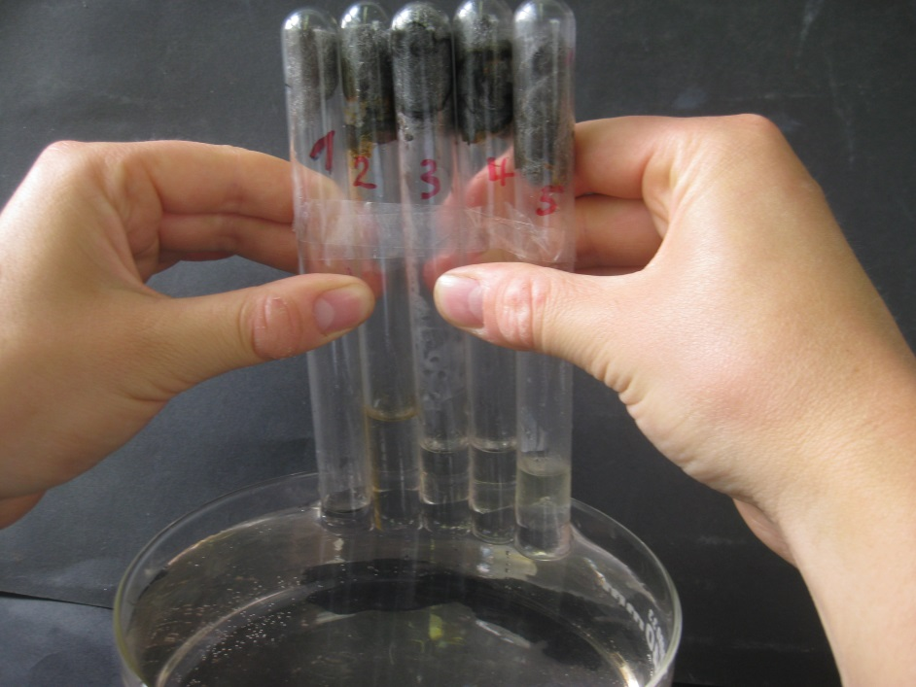
Abbildung 3 - Experiment nach 24 h, 1 nur Luft, 2 mit Salzwasser, 3 mit Essigsäure,
4 mit Leitungswasser, 5 mit Öl behandelte Eisenwolle

Deutung: Der Sauerstoff der Luft reagiert mit der Eisenwolle und es bildet sich Rost. Diese Reaktion findet nur statt wenn Sauerstoff und Wasser vorhanden sind. Wenn der Sauerstoff in dem Reagenzglas verbraucht wird steigt der Wasserstand um das verbrauchte Gasvolumen an.
$${Fe}_{(s)}→{{Fe}^{2+}}_{(aq)}+2 e^{-}$$
$${O_{2}}_{(g)}+2{ H}_{2}O_{\left(l\right)}+4 e^{-}→4 {{OH}^{-}}_{(aq)}$$
$${{Fe}^{2+}}_{(aq)}+2{{ OH}^{-}}_{(aq)}→{Fe(OH)_{2}}_{(s)}$$
$2 {Fe(OH)_{2}}_{(s)}+\frac{1}{2} {O_{2}}_{(g)}→{{Fe}_{2}O_{3}}_{(s)}+{ 2 H}_{2}O_{\left(l\right)}$
$${4 Fe}_{\left(s\right)}+{{3 O}_{2}}_{(g)}→{2 {Fe}_{2}O_{3}}_{(s)}$$
Durch die Salzlösung wird die Reaktion verstärkt. Durch die Öl schickt wird die Reaktion verlangsamt, da die Eisenwolle durch die Ölschickt vom Wasser und Sauersoff und damit vor der Korrosionsreaktion geschützt wird. Teilweise tropft das Öl von der Eisenwolle herunter und bildet eine Öl-Phase auf dem Wasser im Reagenzglas.
Literatur: Tausch, M., & von Wachtendonk, M. (2006). Chemie Stoff Formel Umwelt Sekundarstufe 1. Bamberg: C.C. Buchners Verlag. S. 44
Unterrichtsanschlüsse: Dieser Versuch kann ebenfalls als Einstieg in das Thema Korrosion verwendet werden z.B. anstelle des Versuches 2 „Wann rostet ein Eisennagel“.

V 5 – Korrosion einer Zinndose
In diesem Versuch wird Korrosion an einem Alltagsgegenstand, einer mit Zinn beschichteten Konservendose, gezeigt. Der Versuch zeigt, dass auch andere Metalle außer Eisen korrodieren.

Gefahrenstoffe

Materialien: Ananaskonservendose
Chemikalien: -
Durchführung: Die Konservendose wird geöffnet und über Nacht offen stehen gelassen.
Beobachtung: An der Grenze zur Flüssigkeit in der Dose bildet sich ein schwarzer Ring auf der Oberfläche der Konservendose.
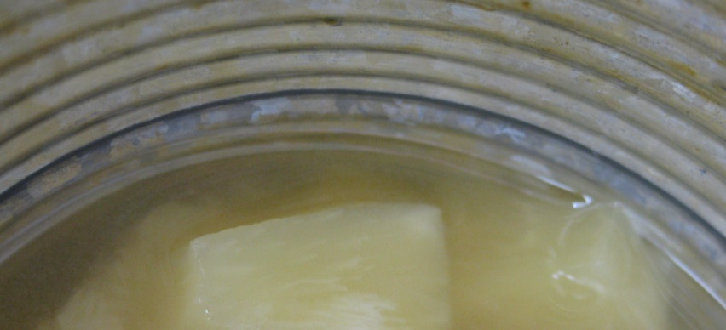
Abbildung 4 – geöffnete Ananaskonservendose nach 24 h

Deutung: Zinn dient in der Konservendose als Überzug von Eisen. Zinn soll das Eisen vor Korrosion schützen. Das Zinn bildet einen passivierenden Überzug aus Protonen, Wasserstoff und Zinnoxid-Hydroxid aus, der den weiteren Angriff der Konserveninhaltsstoffe verhindert. Dieser Überzug widersteht sogar schwachen Säuren, wie sie z. B. in einer Ananasdose enthalten sind und macht die Dose damit resistent gegen die einfache Säure-Korrosion. Durch das Öffnen gelangt Sauerstoff in die Dose und die Sauerstoff-Korrosion beginnt. Dort, wo der Sauerstoff zusammen mit den Protonen der Säuren wirken kann, löst sich das Zinn ab und es tritt das dunkle Eisen zutage, das ebenfalls angegriffen wird. Die Dose korrodiert nur im obersten Bereich, da der Sauerstoff nur in diesen Bereich hinein diffundiert. An der Grenzschicht zwischen Zinn und Eisen kann sich ein Lokalelement ausbilden. Elektronen fließen vom unedleren Eisen zum edleren Zinn, die Oxidation von Eisen wird begünstigt.
Literatur: Wiechoczek, D., http://www.chemieunterricht.de/dc2/auto/korros-2.htm (Zuletzt abgerufen am 30.07.2013 um 19:30)

Arbeitsblatt – Rostiger Drahtesel
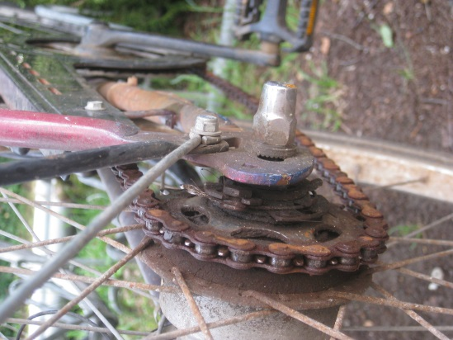
Lena schließt ihr Fahrrad vor der Schule ab. „Deine Fahrradkette ist ja total verrostet!“ bemerkt ihre Freundin Lilly. „Ja, leider nicht nur die Fahrradkette sondern auch die Schutzbleche und der Rahmen beginnt auch schon an vielen Stellen zu rosten“, antwortet Lena „Warum sieht dein Fahrrad eigentlich noch aus wie neu?“ „Ich lasse mein Fahrrad nicht draußen im nassen stehen, vielleicht liegt es daran!“ „Meine Mama hat glaube ich mal erzählt, dass Streusalz Fahrradketten rosten lässt“, erinnert sich Lilly. „Was soll ich denn jetzt tun? Und wie kann ich verhindern, dass mein Fahrrad rostet?“
Abbildung - Rostige Fahrradkette
Aufgaben:
- Formuliert Vermutungen zu Lillys Fragestellung: Unter welchen Bedingungen bildet sich Rost? Wertet dazu das Gespräch aus. Welche Bedingungen werden von den Beiden genannt?
________________________________________________________________________________________________________________________________________________________________________________________________________________________________________________________________________________________________________________________________________________________________________________________________________________________
- Plant eine Versuchsreihe, mit der ihr eure Hypothesen überprüfen könnt und zeichnet den Versuchsaufbau in die vorgegebene Skizze. Es stehen euch folgende Materialen und Chemikalien zur Verfügung: Reagenzgläser, Eisennägel, Leitungswasser, destilliertes Wasser, Stopfen, Kochsalz, Reagenzglasständer
Hinweis: Destilliertes Wasser enthält keine gelösten Salze und keinen gelösten Sauerstoff.
Versuchsaufbau:

- Führt den Versuch durch, nachdem ihr Rücksprache mit eurer Lehrperson gehalten habt. Notiert eure Beobachtungen nach einem oder mehreren Tagen in einer Tabelle.
- Formuliert einen Ergebnistext (3 – 4 Sätze) in dem ihr erklärt unter welchen Bedingungen sich Rost am Nagel bildet und unter welchen nicht/weniger. Erklärt wie Lilly verhindern kann, dass ihre Fahrradkette rostet.
- Analysiert ob, das Rosten von Eisen eine chemische Reaktion ist oder nicht.

Reflexion des Arbeitsblattes
Das Arbeitsblatt könnte dem Einstieg in das Thema Korrosion dienen. Die SuS können mit ihrem Wissen aus dem Alltag und mit Hilfe des Informationstextes selbstständig Vermutungen darüber aufstellen, welche Stoffe an der Korrosionsreaktion beteiligt sind und auf Grundlage dieser Vermutungen den Versuch selber planen und durchführen. Die SuS sollen Rosten als eine chemische Reaktion von Sauerstoff, Wasser und Eisen beschreiben können.

Erwartungshorizont (Kerncurriculum)
In der ersten Aufgabe müssen die SuS im Text genannte Vermutungen wiedergegeben. Dies entspricht dem Anforderungsbereich I. In der zweiten Aufgabe müssen die SuS selbsständig einen Versuch planen und dafür ihr Wissen über Korrosionsvorgänge anwenden. Dies entspricht dem Anforderungsbereich II. In der dritten Aufgabe müssen die SuS Beobachtungen beschreiben, was dem Anforderungsbereich I entspricht. In der vierten Aufgabe sollen die SuS ihr Wissen über Korrosionsreaktionen anwenden, um erklären zu können wie man verhindern kann, dass eine Fahrradkette rostet (Anforderungsbereich II). In Aufgabe 5 sollen die SuS analysieren, ob beim Rosten eine chemische Reaktion vorliegt. Hierfür müssen sie Fachspezifische Erkenntnisse für die Bewertung eines Sachverhaltes nutzen, was dem Anforderungsbereich III entspricht.

Aufgaben 1, 2 & 3
Erkenntnisgewinnung:
SuS planen Überprüfungsexperimente und führen sie unter Beachtung von Sicherheitsaspekten durch.
Aufgabe 4
Bewertung: SuS erkennen, die Bedeutung von chemischen Reaktionen für Natur und Technik.
SuS zeigen exemplarisch Verknüpfungen zwischen chemischen Reaktionen im Alltag und Labor.
Aufgabe 5
Fachwissen: SuS beschreiben, dass nach einer chemischen Reaktion die Ausgangsstoffe nicht mehr vorliegen und gleichzeitig immer neue Stoffe entstehen.

Erwartungshorizont (Inhaltlich)

Aufgaben:
- Die Fahrradkette rostet wenn sie nass ist.
Die Fahrradkette rostete, wenn sie mit Salz und Wasser in Kontakt kommt.
Die Fahrradkette roste, wenn sie mit Sauerstoff aus der Luft in Kontakt kommt.
- Versuchsaufbau:
Reagenzglas | 1 | 2 | 3 | 4 | 5
Inhalt | Nagel +  Luft | Nagel +  Leitungswasser | Nagel +  destilliertes Wasser | Nagel +  Salz | Nagel +  Salzlösung

- Beobachtungen
Reagenzglas | 1 | 2 | 3 | 4 | 5
Beobachtung | Keine Reaktion | Rostroter Niederschlag am Reagenzglasboden | Keine Reaktion | Keine Reaktion | Rostroter Niederschlag am Reagenzglasboden

- Der Eisennagel roste, wenn er mit Wasser und Luft in Kontakt kommt. Wenn der Nagel mit Salzwasser in Kontakt kommt, rostet er auch. Wenn der Eisennagel trocken bleibt, dann rostet er nicht. Lilly sollte ihr Fahrrad ins trockene stellen; dann kann sie ein Rosten der Eisenkette verhindern.
- Das Rosten von Eisen ist eine chemische Reaktion, da der Ausgangsstoff das Eisen nach der Reaktion nicht mehr vor liegt und gleichzeitig ist ein neuer Stoff der Rost entsteht.

